Door Gianni Vergouwen, Stijn van Eekelen en Jop Rill

Wat kan big data betekenen voor smart cities?

Inhoud

Inleiding 2

Wat is Big Data? 3

Wat is een Smart City? 3

Is Big Data betrouwbaar? 3

Schenden Smart Cities privacy? 3

Zijn Smart Cities goed beveiligd? 3

Wat is de toekomst voor Big Data in Smart Cities? 3

Conclusie 4

# Inleiding

Ons gekozen onderwerp is Big Data. We hebben in vorige projecten al gewerkt met Big Data, dus was dit de beste keuze. In dit verslag behandelen we de hoofd- en deelvragen.

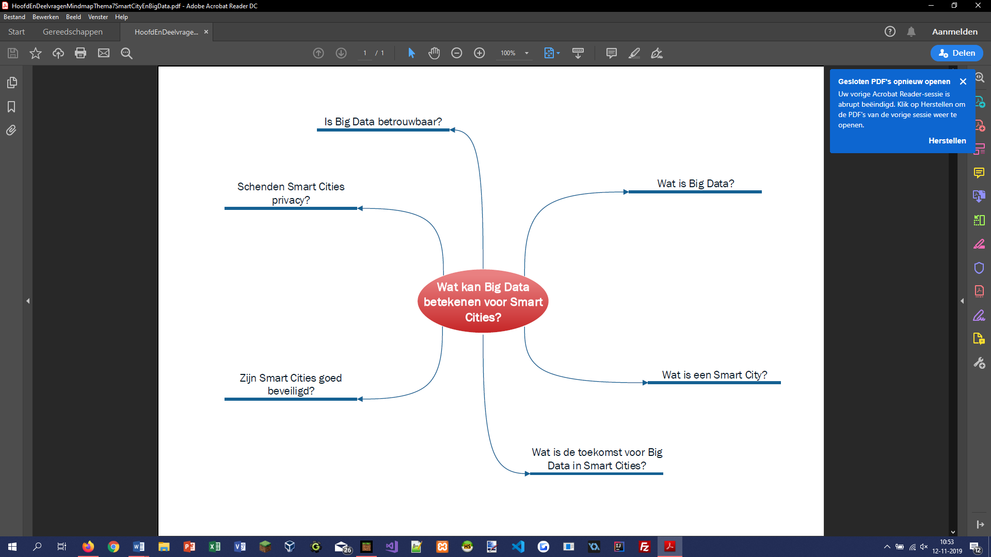

# Wat is Big Data?

Wanneer men werkt met 1 of meer datasets die te groot zijn voor reguliere databasemanagementsystemen spreekt men over Big Data. Big Data word steeds groter doordat steeds meer mensen data opslaan.

Ook bedrijven maken gebruik van Big Data. Alle gegevens van klanten en hun koopgedrag word kan worden bijgehouden. Alle data die hier word opgeslagen kan een mooi overzicht geven van welke producten veel verkocht worden maar ook welke klanten het vaakst de winkel bezoeken.

Voor gemeentes kan Big Data ook handig zijn. Er kunnen gegevens worden bijgehouden van alle mensen die parkeren. Hierdoor is zichtbaar welke delen van de stad het meest worden bezocht. Ook aan de data van winkels heeft de gemeente wat. Zo kan de gemeente zien in welke delen van de stad het vaakst aankopen worden gedaan.

# Wat is een Smart City?

# Is Big Data betrouwbaar?

De betrouwbaarheid van Big Data hangt af van de manier waarop de data word verzameld. Wanneer een winkel op zoek is naar zijn best verkopende product zal hij gegevens moeten verzamelen. Stel dat hij na een week van plan is conclusies te trekken, is er een kans dat dit niet klopt. Als er in die week een klant zou komen die om een of andere reden een grote hoeveelheid koopt van een product dat normaal nooit verkocht word, zullen de gegevens op lange termijn onbetrouwbaar zijn.

Het is belangrijk om veel data te hebben voordat er conclusies kunnen worden getrokken. De betrouwbaarheid van Big Data zal in de meeste gevallen prima in orde zijn. Er moet dus wel rekening mee moeten worden gehouden dat er wel eens uitzonderingen kunnen zijn. Het zou zonde zijn als er geld word geïnvesteerd in dingen die later lijken te floppen.

# Schenden Smart Cities privacy?

# Zijn Smart Cities goed beveiligd?

# Wat is de toekomst voor Big Data in Smart Cities?

# Conclusie